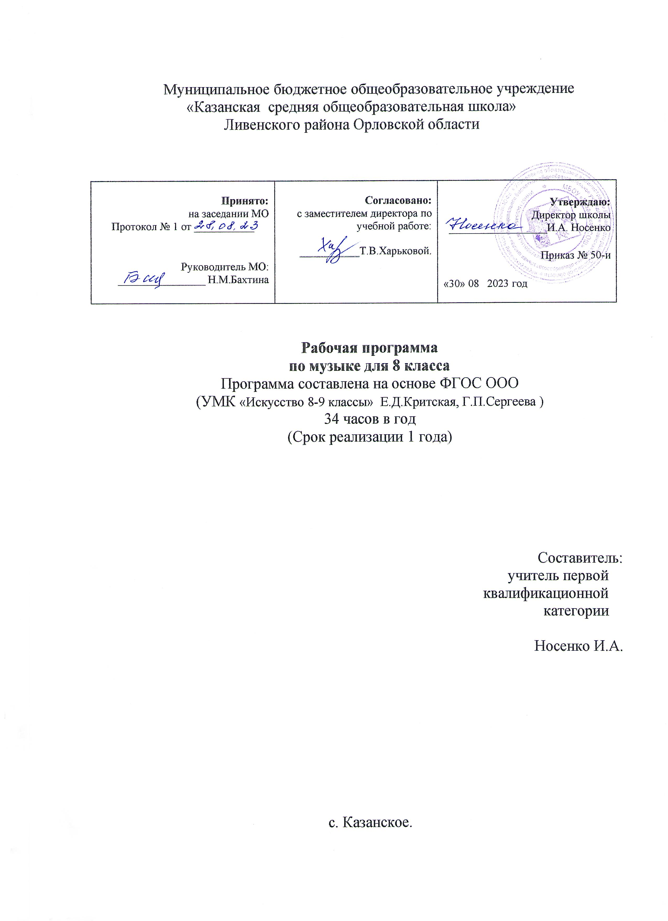

Планируемые результаты
освоения учебного предмета «Музыка»
Изучение искусства и организация учебной, художественно- творческой деятельности в процессе обучения обеспечивает личностное, социальное, познавательное, коммуникативное развитие учащихся. У школьников обогащается эмоционально- духовное сфера, формируются ценностные ориентации, умение решать учебные, художественно- творческие задачи; воспитывается художественный вкус, развиваются воображения, образное и ассоциативное мышление, стремление принимать участие в социально значимой деятельности, в художественных проектах школы, культурных событиях региона и др.
В результате освоения содержания курса происходит гармонизация и интеллектуального и эмоционального развития личности обучающегося, формируется целостное представление о мире, развивается образное восприятие и через эстетическое переживание и освоение способов творческого самовыражения осуществляется познание и самопознание.
Предметными результатами занятий по программе «Искусство» являются :
- освоение / присвоение художественных произведений как духовного опыта поколений; понимание значимости искусства, его места и роли в жизни человека; уважение культуры другого народа;
- знание основных закономерностей искусства, усвоение специфики художественного образа, особенностей средств художественной выразительности языка разных видов искусства;
- устойчивый интерес к различным видам учебно- творческой деятельности, художественным традициям своего народа и достижениям мировой культуры;
ученики научатся:
- воспринимать явления художественной культуры разных народов мира, осознавать в ней место отечественного искусства;
- понимать и интерпретировать художественные образы, ориентироваться в системе нравственных ценностей, представленных в произведениях искусства, делать выводы и умозаключение;
- описывать явление музыкальной, художественной культуры, используя для этого соответствующую терминологию;
- структурировать изученный материал и информацию, полученную из других источников; применять умение и навыки в каком- либо виде художественной деятельности; решать творческие проблемы.
Метапредметными результатами изучения искусства являются освоенные способы деятельности, принимаемые при решении проблем в реальных жизненных ситуациях:
- сравнение, анализ, обобщение, установление связей и отношений между явлениями культуры;
- работа с разными источниками информации, стремление к самостоятельному общению с искусством и художественному самообразованию;
- культурно- познавательная, коммуникативная и социально- эстетическая компетентности.
ученики научатся:
- ориентироваться в культурном многообразии окружающей действительности, наблюдать за разнообразными явлениями жизни и искусства в учебной и внеурочной деятельности, различать истинные и ложные ценности;
- организовывать свою творческую деятельность, определять ее цели и задачи, выбирать и применять на практике способы достижения;
- мыслить образами, проводить сравнения и обобщения, выделять отдельные свойства и качества целостного явления;
- воспринимать эстетические ценности, высказывать мнения о достоинствах произведений высокого и массового искусства, видеть ассоциативные связи и осознавать их роль в творческой и исполнительской деятельности.
Личностными результатами изучения искусства являются:
- развитое эстетическое чувство, проявляющее себя в эмоционально- ценностном отношении к искусству в жизни;
- реализация творческого потенциала в процессе коллективной ( или индивидуальной) художественно- эстетической деятельности при воплощении (создании) художественных образов;
- оценка и самооценка художественно- творческих возможностей; умение вести диалог, аргументировать свою позицию.
ученики научатся:
- аккумулировать, создавать и транслировать ценности искусства и культуры (обогащая свой личный опыт эмоциями и переживаниями, связанными с восприятия, исполнением произведений искусства); чувствовать и понимать свою сопричастность окружающим миром;
- использовать коммуникативные качества искусства; действовать самостоятельно при индивидуальном исполнении учебных и творческих задач и работать в проектном режиме, взаимодействуя с другими людьми в достижении общих целей; проявлять толерантность в совместной деятельности;
- участвовать в художественной жизни класса, школы, города, и др.; анализировать и оценивать процесс и результаты собственной деятельности и соотносить их с поставленной задачей.

Общеучебные умения, навыки и способы деятельности.
Учебная программа предусматривает формирование у учащихся общеучебных умений и навыков, универсальных способов деятельности и ключевых компетенций.
Освоение содержания основного общего образования по предмету «Искусство» способствует:
- формированию у учащихся представлений о художественной картине мира;
- овладению ими методами наблюдения, сравнения, сопоставления, художественного анализа;
- обобщению получаемых впечатлений об изучаемых явлениях, событиях художественной жизни страны;
- расширению и обогащению опыта выполнения учебно- творческих задач и нахождению при этом оригинальных решений, адекватного восприятия устной речи, ее интонационно- образной выразительности, интуитивного и осознанного отклика на образно- эмоциональное содержание произведений искусства;
- формулированию собственной точки зрения по отношению к изучаемым произведениям искусства, к событиям художественной жизни страны и мира, подтверждая ее конкретными примерами;
- приобретению умения и навыков работы с различными источниками информации.
Опыт творческой деятельности, приобретаемый на занятиях, способствует:
- овладению учащимися умениями и навыками контроля и оценки своей деятельности;
- определению сферы своих личностных предпочтений, интересов и потребностей, склонностей к конкретным видам деятельности;
- совершенствованию умений координировать свою деятельность с деятельностью учащихся и учителя, оценивать свои возможности в решению творческих задач.

Учебно- тематический план 8 класс

№  раздела | Наименование раздела и тем | Часы учебного времени
1 | Искусство в жизни современного человека | 3ч.
2 | Искусство открывает новые грани мира | 9ч.
3 | Искусство как универсальный способ общения | 11ч.
4 | Красота в искусстве и жизни | 8ч.
5 | Прекрасное пробуждает доброе | 3ч.
 | Итого | 34ч.

Содержание учебного предмета «Музыка»
8 класс (34 часа)

Раздел 1. Искусство в жизни современного человека (3 часа)
Искусство вокруг нас, его роль в жизни современного человека. Искусство как хранитель культуры, духовного опыта человечества. Обращение к искусству прошлого с целью выявления его полифункциональности и ценности для людей, живших во все времена. Виды искусства. Художественный образ- стиль- язык. Наука и искусство. Знание научное и знание художественное. Роль искусства в формировании художественного и научного мышления. Произведения художественной культуры (архитектуры, живописи, скульптуры, музыки, литературы и др) и предметы материальной культуры в контексте разных стилей (по выбору учителя на знакомом материале). Обобщение и систематизация представлений о многообразии материальной и художественной культуры на примере произведений различных видов искусств.
Раздел 2. Искусство открывает новые грани мира (9 часов)
Искусство как образная модель окружающего мира, обогащающая жизненный опыт человека, его знаний и представлений о мире. Искусство как духовный опыт поколений, опыт передачи отношений к миру в образной форме, познания мира и самого себя. Открытия предметов и явлений окружающей жизни с помощью искусства. Общечеловеческие ценности и формы их передачи в искусстве. Искусство рассказывает о красоте Земли: пейзажах в живописи, музыке, литературе. Человек в зеркале искусства: портрет в музыке, литературе, живописи, кино. Портреты наших великих соотечественников. Знакомство с мировоззрением народа, его обычаями, обрядами, бытом, религиозными традициями на примерах первобытных изображений наскальной живописи и мелкой пластики, произведений народного декоративно- прикладного искусства, музыкального фольклора, храмового синтеза искусств, классических и современных образов профессионального художественного творчества в литературе, музыке, изобразительном искусстве, театре, кино. Образы природы, человека в произведениях русских и зарубежных мастеров.
Раздел 3. Искусство как универсальный способ общения (11 часов)
Искусство как проводник духовной энергии. Процесс художественной коммуникации и его роль в сближении народов, стран, эпох (музеи, международные выставки, конкурсы, фестивали, проекты). Создание, восприятие, интерпретация художественных образов различных искусств как процесс коммуникации. Способы художественной коммуникации. Знаково- символический характер искусства. Лаконичность и емкость художественной коммуникации. Диалог искусств. Искусство художественного перевода- искусство общения. Обращение творца произведения искусства к современникам и потомкам.
Изучение произведений отечественного и зарубежного искусства в сопоставлении разных жанров и стилей. Эмоционально- образный язык символов, метафор, аллегорий в росписи, живописи, скульптуре, архитектуре, музыке, литературе и передача информации, содержащейся в них, современникам и последующим поколениям.
Раздел 4. Красота в искусстве и жизни (8 часов)
Что такое красота. Способность искусства дарить людям чувство эстетического переживания. Законы красоты. Различие реакций (эмоции, чувств, поступков) человека на социальные и природные явления в жизни и в искусстве. Творческий характер эстетического отношения к окружающему миру. Соединение в художественном произведении двух реальностей- действительно существующей и порожденной фантазией художника. Красота в понимании различных социальных групп и различные эпохи. Поэтизация обыденности. Красота и польза. Знакомство с отечественным и зарубежным искусством в сопоставлении произведений разных жанров и стилей; с символами красоты в живописи, скульптуре, архитектуре, музыке и других искусствах. Передача красоты современного человека средствами любого вида искусства: портрет в литературе (прозе, стихах), рисунке, живописи, скульптуре, фотографии (реалистическое и абстрактное изображение, коллаж). Передача красоты различных состояний природы ( в рисунке, живописи, фотографии, музыкальном или поэтическом произведении). Показ красоты человеческих отношений средствами любого вида искусства.
Раздел 5. Прекрасное пробуждает доброе (3 часов)
Преобразующая сила искусства. Воспитание искусством- это «тихая работа» (Ф.Шиллер). Ценностно- ориентационная, нравственная, воспитательная функции искусства. Арт- терапевтическое воздействие искусства. Образы созданной реальности- поэтизация, идеализация, героизация и др. синтез искусств в создании художественных образов. Соотнесение чувств, мыслей, оценок читателя, зрителя, слушателя с ценностными ориентирами автора художественного произведения. Идеал человека в искусстве. Воспитание души. Исследовательский проект. Постижение художественных образов разных видов искусства, воплощающих черты человека, его стремление к идеалу, поиск истины, добра и красоты. Исследовательский проект: «Полна чудес могучая природа». Создание художественного замысла и воплощение эмоционально- образного содержания весенней сказки «Снегурочка» средствами разных видов искусства (живопись, музыка, литература, кино, театр).

Система оценки достижения планируемых результатов
освоения предмета «Музыка». Критерии оценивания
В соответствии с требованиями ФГОС, структура и содержание программы «Музыка» направлены на достижение личностных результатов освоения программы. Формируется умение планировать, контролировать и оценивать учебные действия в соответствии с поставленной задачей и условиями её реализации; определять наиболее эффективные способы достижения результатов. Данный метапредметный результат достигается посредством системы заданий, направленных на осознание ребёнком необходимости понимать смысл поставленной задачи для её успешного выполнения; на формирование умения планировать учебную работу, используя различные справочные материалы (таблицы, схемы, алгоритмы, словари и т.д.); на развитие способности к самооценке и к самоконтролю.
Текущий контроль проводится, в основном, в устной форме на каждом уроке в виде индивидуального или фронтального опроса: пение, игра на музыкальных инструментах, рисунки на музыкальные темы. Возможны и небольшие по объему письменные работы (ответы на вопросы, описание героя или события), а также самостоятельные работы с книгой, иллюстрациями и оглавлением.
Тематический контроль проводится после изучения определенной темы и может проходить как в устной, так и в письменной форме. Письменная работа также может быть проведена в виде тестовых заданий.
Итоговый контроль проводится в конце каждого полугодия в виде теста.
При выставлении оценки следует ориентироваться на следующую шкалу:
«3» - если сделано не менее 50% объёма работы;
«4» - если сделано не менее 75% объёма работы;
«5» - если работа не содержит ошибок.
Общими критериями оценивания результативности обучения музыки являются следующие:
- индивидуальный прогресс в совершенствовании хорового , ансамблевого и сольного пения;
- индивидуальный прогресс в пластическом интонировании и музыкально-ритмических движениях;
- индивидуальный прогресс в игре на музыкальных инструментах;
- индивидуальный прогресс в инсценировании песен, сюжетов сказок;
- умение прочитать и понять нотную грамотность;
- интерес к музыке, расширение музыкального кругозора.
Способами оценивания результативности обучения музыки являются:
- тестирование;
- ответы обучающихся на вопросы по содержанию, структуре, жанровой принадлежности музыкальных произведений;
- выполнение заданий на составление плана пересказа, собственного высказывания;
- выполнение заданий по ориентировке в книгах;
- наблюдение учителя за продуктивностью участия детей в коллективной творческой
деятельности (в составлении выставок, драматизации, воображаемой экранизации и т.п.);
- наблюдение учителя за соблюдением обучающимися правил коллективной и групповой работы;
- наблюдения за музыкальной деятельностью учащихся;
- анализ отзывов учащихся о прослушанном;
- анализ творческих работ учащихся (в том числе входящих в рабочие тетради и в хрестоматии).

ТЕМАТИЧЕСКОЕ ПЛАНИРОВАНИЕ
8 КЛАСС (34 ЧАСА)
№ урока | Тема | Количество часов
 | Раздел 1 «Искусство в жизни современного человека». | 3
1 | Введение.  Искусство в жизни современного человека. | 1
2 | Наука и искусство. | 1
3 | Знание научное и знание художественное. | 1
 | Раздел 2 «Искусство открывает новые грани мира». | 9
4 | Искусство открывает новые грани мира | 1
5 | Пейзаж-поэтическая и музыкальная живопись. Зримая музыка. | 1
6-7 | Портреты великих наших соотечественников. | 2
8 | Музыкальный портрет. | 1
9 | Александр Невский. | 1
10-  11 | Героические образы. Мюзикл «Норд-Ост». Рок-опера «Юнона и Авось» | 2
12 | Портрет композитора в литературе и кино. | 1
 | Раздел 3 «Искусство как универсальный способ общения». | 11
13 | Искусство как универсальный способ общения. | 1
14 | Роль искусства в сближении народов. Конкурсы, фестивали, проекты. | 1
15 | Искусство художественного перевода. Искусство — проводник духовной энергии. | 1
16 | Заключительный концерт. Обобщение по теме «Классика и современность». | 1
17 | Как происходит передача сообщения в искусстве. Знаки и символы музыкального искусства. | 1
18 | Художественные послания предков. | 1
19-  20 | Разговор с современником. | 2
21 | Символы в жизни и искусстве. | 1
22 | Музыкально- поэтическая символика огня. | 1
23 | Электронная музыка. | 1
 | Раздел 4 «Красота в искусстве и жизни». | 8
24-  25 | Творческие коллективы Орловской области. | 2
26 | Откровение вечной красоты. | 1
27 | Есть ли у красоты свои законы. Урок — проект. | 1
28 | Преступление и наказание. Рок- опера по одноименному роману Ф.Достоевского «Преступление и наказание». Эдуард Артемьев. | 1
29-  30 | Великий дар творчества: радость и красота созидания. | 2
31 | Обобщение. | 1
 | Раздел 5 «Прекрасное пробуждает доброе ». | 3
32 | Балет по мотивам повести «Анна на шее» А.П.Чехова. | 1
33 | Обобщение по теме «Традиции и новаторство в музыке». | 1
34 | Урок- концерт. | 1

